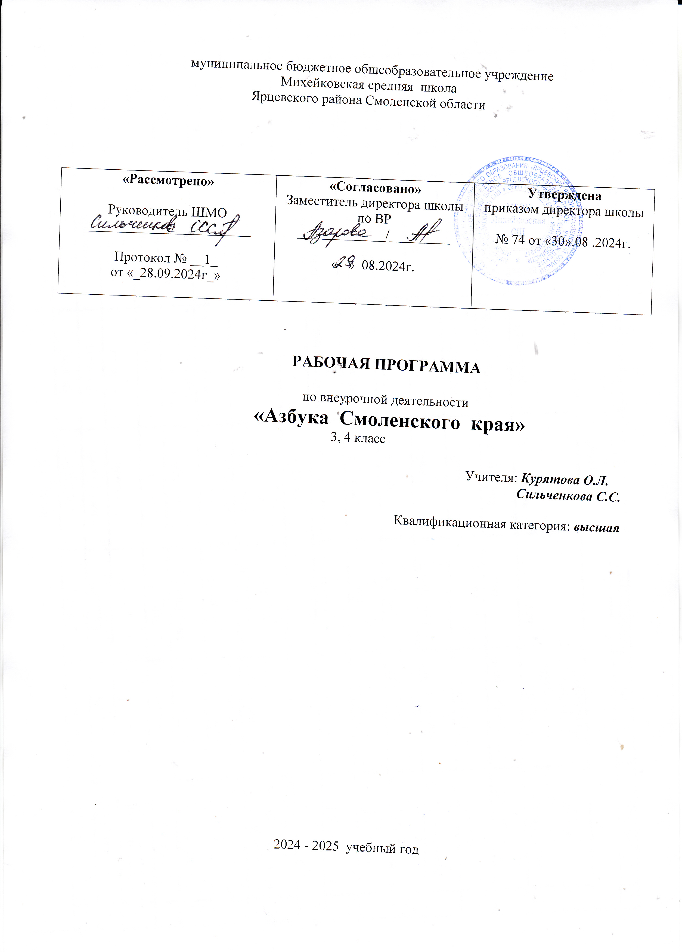
муниципальное бюджетное общеобразовательное учреждение

Пояснительная записка

Рабочая программа «Азбука Смоленского края» составлена на основании примерной авторской программы начального общего образования регионального курса для начальной школы "Азбука Смоленского края" (С.А. Болотова, Смоленск, 2005)

Цели рабочей программы:
формирование у учащихся целостной картины окружающего мира и привитие любви к малой родине через знакомство младших школьников с духовным, культурно-историческим наследием и природно-географическим богатством Смоленского края.
Задачи :
1.Формирование знаний о природных и географических особенностях Смоленской области; об историческом прошлом и настоящем Смоленщины; о культурном наследии и духовных традициях; о значении города и области в истории развития России; о символах Смоленщины; о смолянах, прославивших родной край; умений ориентироваться в своём родном городе, знать его музеи, памятники природы, истории и культуры. Знать элементарные правила поведения по охране памятников и памятных мест природы, культуры и истории нашего края. Иметь представления об экологических проблемах края.
2.Развитие познавательной активности младших школьников, творческих способност6ей, любознательности, расширение кругозора учащихся; умения сравнивать, анализировать историко-природоведческие факты: умения проводить самостоятельные наблюдения в природе; умения видеть связь современности с прошлым родного края; умения оперировать с моделями и схемами; умения работать с историческими картами; развитие интереса и желания изучать курсы истории, географии, биологии, литературы Смоленщины во II ступени образования.
3.Воспитание любви к Родине, чувства гордости за героическое прошлое нашей области и за право называться смолянином; любви и уважения к землякам, прославившим город в веках; желание быть похожими на них в своих поступках и делах; бережного отношения к памятникам прошлого; любви и бережливости к природе родного края; эстетических и нравственных качеств личности младшего школьника.

Планируемые результаты реализации программы Личностные действия:
- научится ориентироваться в важнейших для региона событиях и фактах
- прошлого и настоящего; оценивать их возможное влияние на будущее;
приобретет способность к самооценке на основе критерия успешности учебной деятельности;
- научится ориентироваться в нравственном содержании и смысле поступков, как собственных, так и окружающих людей;
- приобретет способность развить в себе этические чувства – стыда, вины, совести – как регуляторов морального поведения.
получит возможность для формирования:
- основ гражданской идентичности личности в форме осознания «Я» как гражданин Смоленщины, чувства сопричастности и гордости за свой край.
- мотивации учебной деятельности, включающей социальные, учебно-познавательные, внешние и внутренние мотивы;
- эстетических чувств на основе знакомства с национальной культурой Смоленской области;
- чувства гордости за свой город, свой край, за успехи своих земляков;
эмпатии, как понимания и сопереживания чувствам других людей.
Регулятивные действия:
- планировать свои действия в соответствии с поставленной целью и условиями ее реализации;
- выполнять учебные действия в материализованной, речевой и мыслительной форме;
- проявлять инициативу действия в учебном сотрудничестве;
- самостоятельно оценивать правильность выполнения задания при подготовке к сообщению, презентации, конференции;
- использовать внешнюю и внутреннюю речь для целеполагания, планирования и регуляции своей деятельности.
получит возможность:
- уметь анализировать и синтезировать необходимую информацию;
- в сотрудничестве с учителем ставить новые учебные задачи, цели;
самостоятельно адекватно оценивать правильность выполнения действия при работе над проектом, исследованием, конференцией;
- вносить необходимые изменения в исполнение, как по ходу его реализации, так и в конце действия.
Познавательные действия:
научится:
- используя дополнительные источники информации, находить факты, относящиеся к образу жизни, обычаям и верованиям наших предков;
- на основе имеющих знаний отличать реальные исторические факты от вымыслов;
- узнавать символику Смоленской области, города;
- описывать достопримечательности Смоленщины;
использовать различные справочные издания (словари, энциклопедии т. д.) и литературу о нашем крае, достопримечательностях, людях с целью поиска и извлечения познавательной информации;
- осуществлять расширенный поиск информации с использованием ресурсов домашней и школьной библиотек;
- использовать знаково-символические средства, в том числе модели и схемы при работе с картой контурной, картой Смоленской области и атласом;
- работать с атласом, глобусом и картой;
находить на карте свой регион и его главный город;
- устанавливать причинно-следственные связи;
строить рассуждения в форме связи простых суждений об объекте, его строении, свойствах и связях;
- устанавливать аналогии.
получит возможность:
- самостоятельно подбирать литературу по теме;
- осуществлять расширенный поиск информации с использованием ресурсов библиотек города, архивов и Интернета;
- работать в семейных архивах.
Коммуникативные действия:
научится:
- понимать различные позиции других людей, отличные от собственной;
- ориентироваться на позицию партнера в общении;
- учитывать разные мнения и стремление к координации различных позиций в сотрудничестве.
получит возможность:
- готовить и выступать с сообщениями;
- формировать навыки коллективной и организаторской деятельности;
- наблюдать и описывать проявления богатства внутреннего мира человека в его созидательной деятельности на благо семьи, в интересах школы, профессионального сообщества края;
- аргументировать свое мнение, координировать его с позициями партнеров при выработке общего решения в совместной деятельности.

Виды деятельности : познавательная, проблемно - ценностное общение, досугово – развлекательная, игровая, художественное творчество.

Содержание программы 3 класс
Название блока | Темы | Содержание блока | Ориентировка в понятиях и терминах | Формы работы
Блок 1.
Мир природы (26 ч.)

Блок 1.  Мир природы (26 ч.) | Природные особенности. | Географическое положение, площадь, рельеф, климат, почва, её виды. | Природоведение, география, овраги, рельеф, климат, почва, плодородие, бактерии, притоки рек, котловина, ключ, родник, водохранилища, Днепр, Гжать, Западная Двина, Каспля, Акатовское, Сапшо, Баклановское,Чистик; верховые, низинные болота; заливные луга, низинные, суходольные; льноводство; красная книга, экология, заповедные места, законы, | Газета на тему «Береги почву»; модель территории нашей области; работа с картами; сообщения «Полезные ископаемые нашей местности»; сбор полезных ископаемых; составление памяток с правилами поведения у водоёма; составление рассказа о лесе, луге, болоте, об одном из их растений; рисование луга по памяти; сбор образцов растений; составление правил сбора грибов; изготовление кормушек для птиц; сообщение о животном; изготовление книжки-малышки « Птицы края в опасности»
Блок 1.  Мир природы (26 ч.) | Полезные ископаемые. | Виды полезных ископаемых: строительные, топливные, сельскохозяйственные, оздоровительные
Блок 1.  Мир природы (26 ч.) | Водоёмы. | Виды водоёмов: реки, озёра,
Блок 1.  Мир природы (26 ч.) | Растительность. | Виды растительности: лесная, луговая
Блок 1.  Мир природы (26 ч.) | Грибы. | Понятие – грибы, отличие съедобных грибов от ядовитых.
Блок 1.  Мир природы (26 ч.) | Смоленский лён. | Понятие льна. Виды льна: лён-долгунец, лён масличный. Музей «Смоленский лён»
Блок 1.  Мир природы (26 ч.) | Животные. | Виды животных нашей местности: насекомые, рыбы, земноводные, пресмыкающие, птицы и млекопитающие.
Блок 1.  Мир природы (26 ч.) | Охрана природы. | Понятие природа, красная книга, категории: исчезающие виды, сокращающиеся , редкие неопределённые, восстановленные: законы охраны природы; заповедные места
Блок 1.  Мир природы (26 ч.) | Проверьте себя. | Контрольное занятие.
Блок 2. Мир истории. (8 ч.) | 1.Наши предки. | Территория наших предков, их занятия. | Кривичи, славяне, земледелие, скотоводство, бортничество, рыболовство, смолокурение, археология, предки, летопись, ладья, раскопка, варяги, греки, купцы, сукна, пенька, герб, флаг,. | Рисунки о занятиях кривичей, на тему «Древний город»; изготовление модели ладьи, книжки-малышки «из варяг в греки»; сообщения о городе Ярцево, о военном прошлом нашего города, о земляках; составление герба своей местности; изготовление альбома «Мои земляки»
Блок 2. Мир истории. (8 ч.) | 2. «Из варяг в греки» | Великие водные пути через Смоленск.
Блок 2. Мир истории. (8 ч.) | 3. Города Смоленщины. | Устройство древнего города; древние города Смоленщины.
Блок 2. Мир истории. (8 ч.) | 4. Герб и флаг области. | Понятия герб, флаг. Изображения на гербе, флаге Смоленска и города Ярцево.

Содержание программы 4 класс

Название блока | Темы | Содержание блока | Ориентировка в понятиях и терминах | Практические работы.
Блок 2. Мир истории. (14ч.) |  |  | Кривичи, славяне, земледелие, скотоводство, бортничество, рыболовство, смолокурение, археология, предки, летопись, ладья, раскопка, варяги, греки, купцы, сукна, пенька, герб, флаг, СССР, достижения, лира, курган, фреска, тяготы, щит, птица Гамаюн, ремесленник. монастырь, Фёдор Конь; гарнизон, Сигизмунд III, Шейн, Наполеон, ратник, воевода, народное ополчение, Багратион, Барклай де Толли, Кутузов, 25 сентября, Володя Куриленко, концлагерь, оккупанты, руины, указ, стела, обелиск, мемориал, земляки. | Рисунки о занятиях кривичей, на тему «Древний город»; изготовление модели ладьи, книжки-малышки «из варяг в греки»; сообщения о городе Ярцево, о военном прошлом нашего города, о земляках; составление герба своей местности; изготовление альбома «Мои земляки»
Блок 2. Мир истории. (14ч.) | 1. Военное прошлое. | Героическая оборона Смоленска 1609-1611 годов; Гроза 1812 года;  Суровые годы с фашизмом
Блок 2. Мир истории. (14ч.) | 2. Награды Смоленщины. | Орден Ленина, орден Отечественной войны I степени, почётное звание «Город-Герой», медаль «Золотая Звезда»
Блок 2. Мир истории. (14ч.) | 3. Места боевой славы. | Памятники войны 1812 года; памятные места войны 1941-1945 годов
Блок 2. Мир истории. (14ч.) | 4. Наши земляки. | Ю.А.Гагарин, М.И. Глинка, М.В.Исаковский, П.С.Нахимов, Н.М.пржевальский, Н.И.Рыленков. А.Т.Твардовский
Блок 2. Мир истории. (14ч.) | 5.Проверьте себя. | Контрольное занятие.
Блок 3. Мир культуры. (20ч.) | 6.Жилища и предметы быта. | Виды жилищ наших предков: землянка, изба, хоромы. Место, время, материал для строительства жилищ.  Надворные постройки. Внутренний вид избы, утварь | Утварь, рубаха, понёва, сарафан, штаны, онучи, насовка, повязка, лапти, оберег, трапеза, язычество, христиане, игра, хоровод, письменность, кириллица, берестяная грамота, летопись. «гороушина», храм, монастырь. икона. экскурсия, экскурсовод. экскурсант, экспозиция, экспонат. | Рассматривание предметов быта, одежды, обуви, головных уборов, украшений, пищи наших предков; сопоставление прежних и современных правил поведения за столом, наблюдение за приготовлением и употреблением пищи в настоящее время; участие в празднике родного города Ярцево; разучивание игр и хороводов; рассматривание внутреннего устройства храма; составление правил поведения у памятников истории и культуры; макет отдельных башен.
Блок 3. Мир культуры. (20ч.) | 7.Как одевались в старину. | Одежда наших предков: рубаха, понёва, сарафан, штаны, онучи, насовка и др. материалы для её изготовления. Головные уборы, обувь, украшения. Детская одежда.
Блок 3. Мир культуры. (20ч.) | 8.Что ели наши предки. | Еда наших предков. Особенности её приготовления и употребления. Правила поведения за обеденным столом.
Блок 3. Мир культуры. (20ч.) | 9.Праздники. | Понятие о празднике. Виды праздников: календарные, семейные, религиозные, гуляния, ярмарки и другие.  Порядок и время их проведения.
Блок 3. Мир культуры. (20ч.) | 10.Игры и хороводы. | Игра в жизни людей. Виды игр. Правила игр. Хороводы.
Блок 3. Мир культуры. (20ч.) | 11.Письменность. | История возникновения письменности у наших предков. Славянская азбука Кирилла и Мефодия.24 мая - день славянской письменности. Памятники письменности берестяные грамоты, летописи, рукописные и печатные книги.  «Гороушна» -древнейший памятник русской письменности.
Блок 3. Мир культуры. (20ч.) | 12.Храмы и монастыри. | Принятие христианства на Руси. Понятие о храме. Его внутреннее устройство. Виды храмов. Православные храмы и соборы Смоленской области.
Блок 3. Мир культуры. (20ч.) | 13.Культура Смоленщины сегодня. | Современная культурная жизнь нашего края. Его театры, студии, творческие союзы, музеи, библиотеки, клубы, филармонии, худ-ные и музыкальные школы и др.
Блок 3. Мир культуры. (20ч.) | 14.Проверьте себя. | Контрольное занятие.
Блок 3. Мир культуры. (20ч.) | 15.Обобщение материала, пройденного за год. | Обобщение изученного по теме « Мир культуры».

